浙江经济（季度）策论顺利启动

——首次研讨会圆满落幕

由浙江大学国际经济研究所和浙江省社科联合作举办的“浙江经济（季度）策论”近期顺利启动，首次研讨会于2008年4月14日在杭州新新饭店圆满举行。
会议邀请了国务院发展研究中心、浙江省省委、省政府有关研究咨询机构及浙江大学等高校的知名专家，以及浙江省发改委、统计局、物价局等政府主管部门专家型领导和企业界代表近20人。会议从美国经济－世界经济走势对中国经济的影响、国家宏观经济走势与宏观政策导向等论题入手，就浙江经济短期与中期面临的问题及走势，进行了广泛而深入的探讨，提出了一些对策建议。
研讨会由省社联巡视员兰蔚青研究员和浙江大学国际经济研究所所长赵伟教授共同主持，浙江大学经济学院常务副院长史晋川教授到会致词。浙江省经济建设咨询委副主任朱家良、省统计局副局长王杰、物价局局长黄家晖、省政府研究室副主任施利民、省发改委副主任刘亭、浙江工业大学程惠芳教授以及赵伟教授等先后发言。研讨会主题明确、气氛活跃，专家们各抒己见，取得了不少共识。
“浙江经济（季度）策论”由赵伟教授与蓝蔚青巡视员共同倡议，后得到省社联、省委政研室及浙江大学及浙大经济学院主要领导的积极支持，现已列入浙大与省社联合作项目之一。按照双方达成的初步意向，策论研讨会由浙江大学国际经济研究所与省社联职能机构联合承办，每季度一次，追踪研究和分析国内外宏观经济形势，在客观分析国内外经济走势及中央政府宏观经济政策取向的基础上，就浙江经济发展问题，进行有针对性的研讨，提出思路及政策建议，以求更好地为省委省政府决策服务。
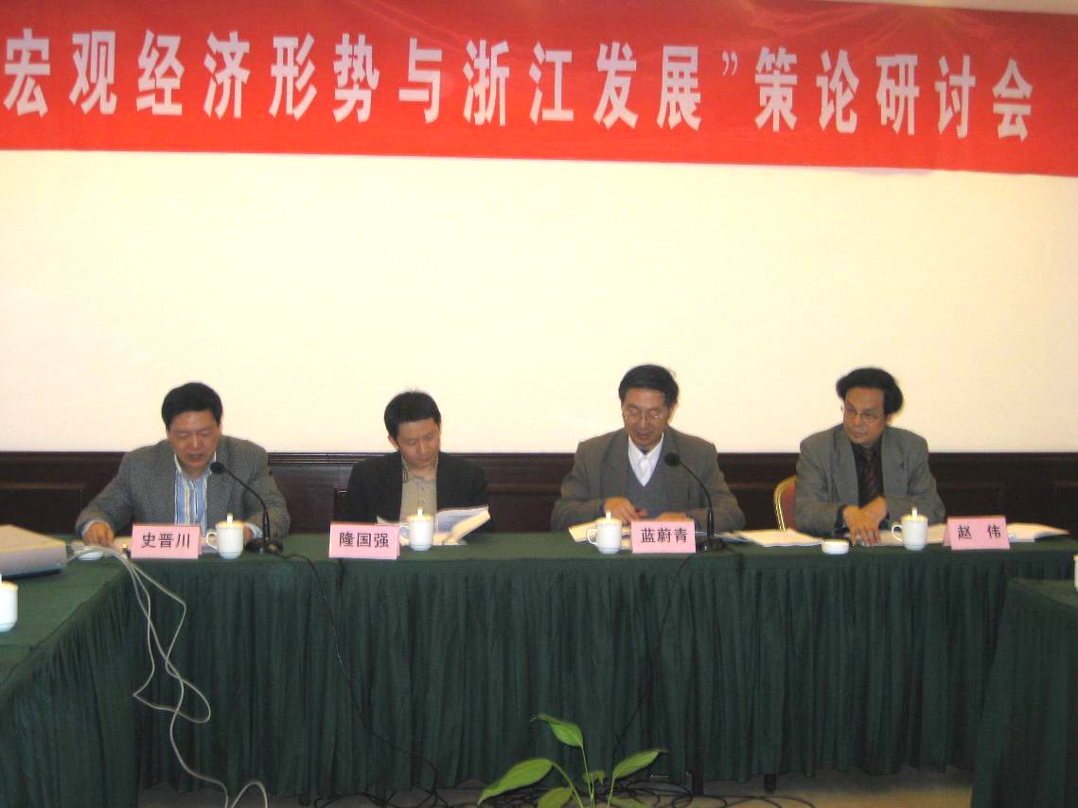

浙江大学经济学院科研科
2008年4月15日

